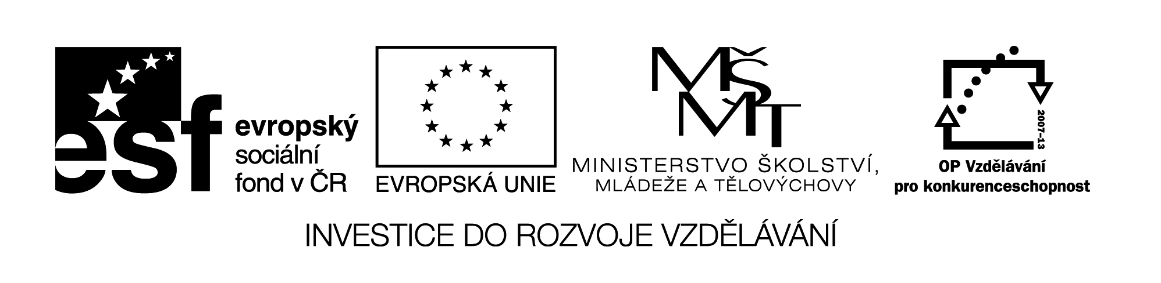

SLOVA, KTERÁ MAJÍ OPAČNÝ VÝZNAM

den – noc
bílá – černá
malý – velký
začátek – konec
jím – nejím

VESELÝ
SMUTNÝ

NAHÝ
OBLEČENÝ

POMALÝ
RYCHLÝ
NAHLAS
POTICHU

DOBŘE
ŠPATNĚ

ZAČÁTEK
KONEC
LÉTO
ZIMA

POMALU
RYCHLE

OTEVŘÍT
ZAVŘÍT
SYTÝ
HLADOVÝ

NÍZKO
VYSOKO

SVĚTLO
TMA

- Zakroužkuj vždy jednou barvou slova protikladná
ráno plakat krátký vařená
syrová smát se malé velké
večer dlouhý ano ne

- Dopiš slova protikladná
rychle - ______________ nahoře - ____________
křivý - _______________ vpravo - ____________

- Zakroužkuj vždy jednou barvou slova protikladná
ráno plakat krátký vařená
syrová smát se malé velké
večer dlouhý ano ne

- Dopiš slova protikladná
rychle - ______________ nahoře - ____________
křivý - _______________ vpravo - ____________

Název materiálu : VY_32_INOVACE_216
Anotace : Žáci se seznamují se slovy protikladnými, nejprve formou prezentace. S kartami slov lze pracovat různě (vhodná je i tištěná forma). Ukážu černé slovo, žák musí najít červené a ukázat, apod. Pracovní list slouží k samostatné práci.
Autor : Mgr. Alena Nováková
Jazyk : český
Očekávaný výstup : žáci umí slova správně zařadit podle významu, jejich významy porovnávat
Speciální vzdělávací potřeby :
Klíčová slova : slova protikladná - antonyma
Druh učebního materiálu : prezentace, pracovní listy a karty se slovy
Druh interaktivity : pozorování, aktivní společné čtení, samostatné rozhodování a vyplňování
Cílová skupina : žáci II. třídy
Stupeň a typ vzdělávání : základní vzdělávání – I. stupeň – I. období
Typická věková skupina : 7-8 let
Celková velikost : 24 kB

